1 июня – день защиты детей
Радостно отметили день защиты детей в дошкольном образовательном учреждении.
С утра детей посетила Баба Яга (педагог Корепина М.И.) Вместе с ведущей (педагог Большакова К.Н.) и музыкальными руководителями они провели множество интересных игр и конкурсов с ребятами. Баба Яга оказалась совсем не злой. Она угостила всех детей конфетами.
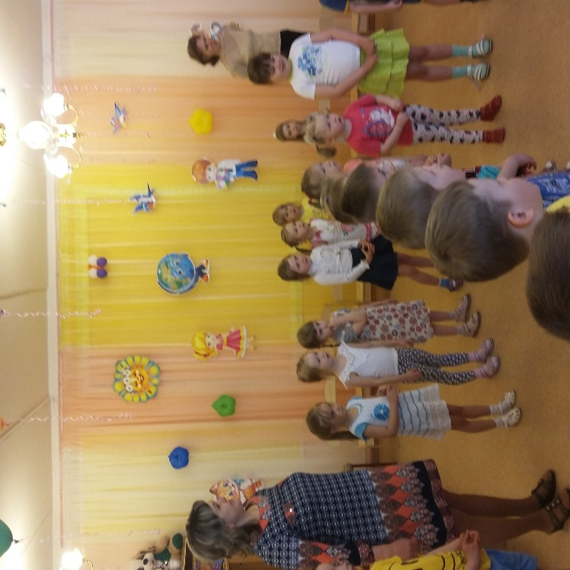 | 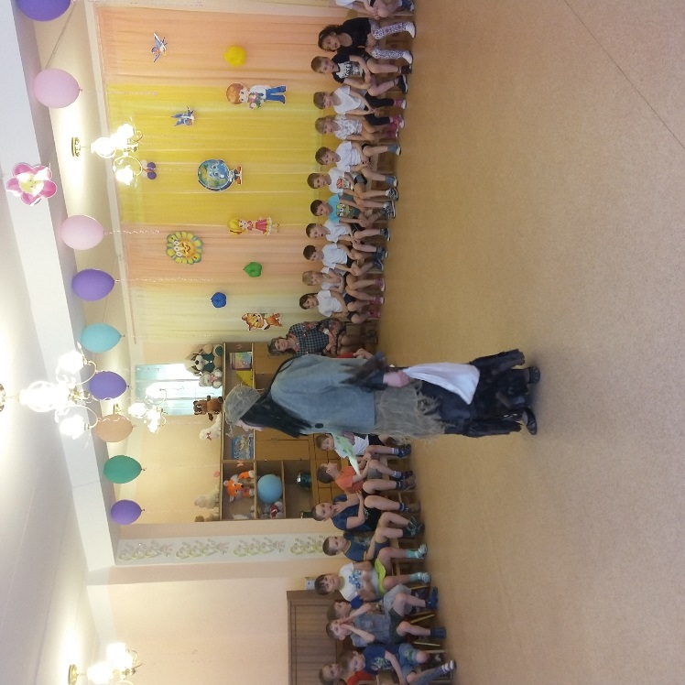

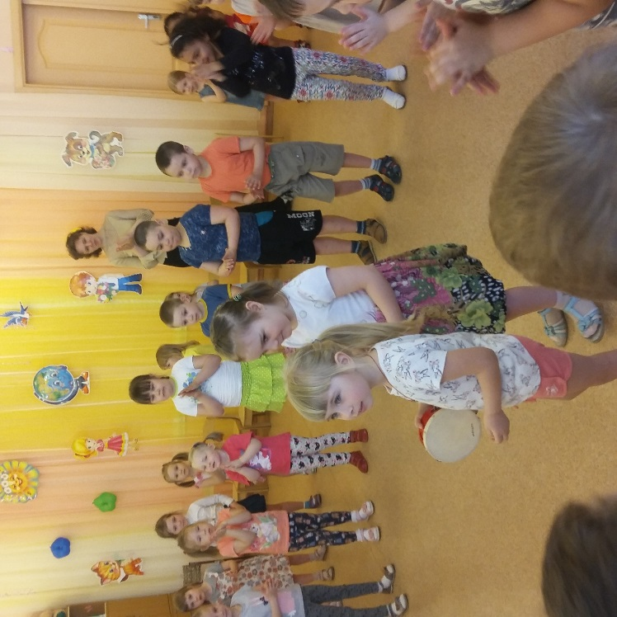 | 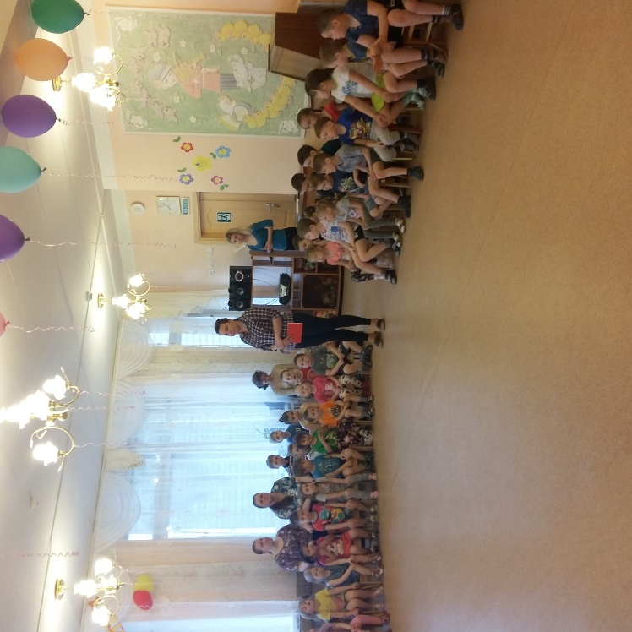

А вечером детей поджидали сказочные тролли из полюбившегося мультфильма. Тролль Розочка устроила зажигательную вечеринку с малышами и дошколятами. Никто не остался равнодушным! Все дети ушли с хорошим настроением и в подарок получили воздушные шары.
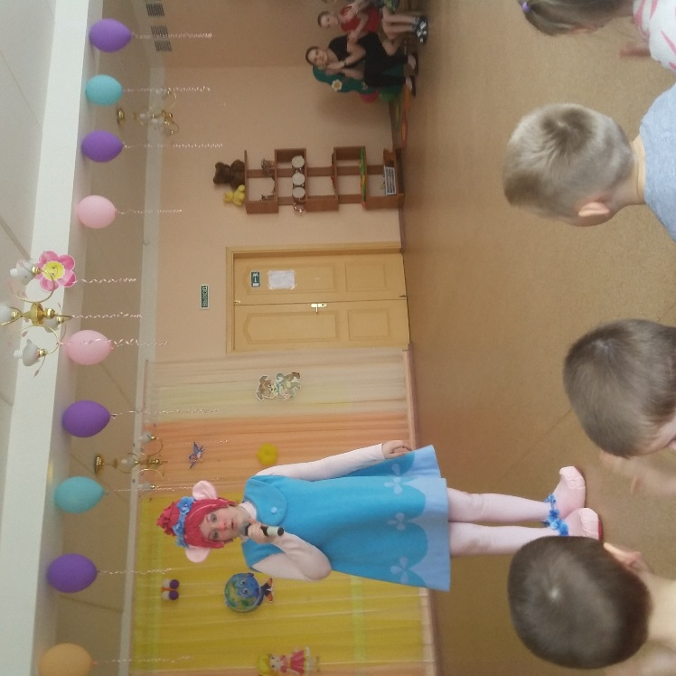 | 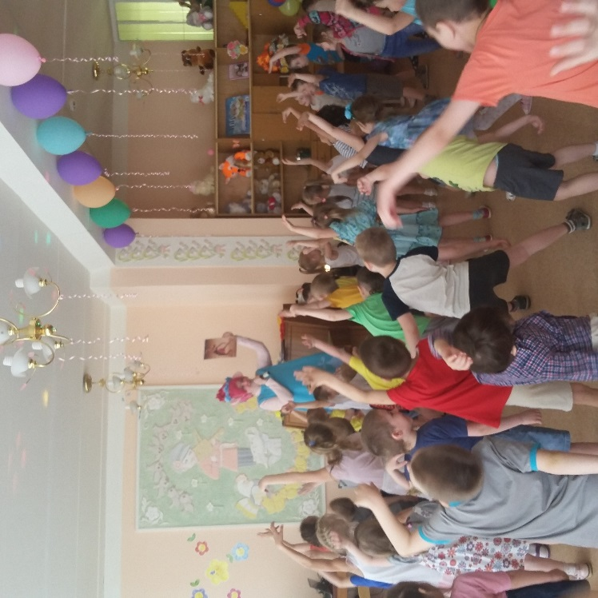

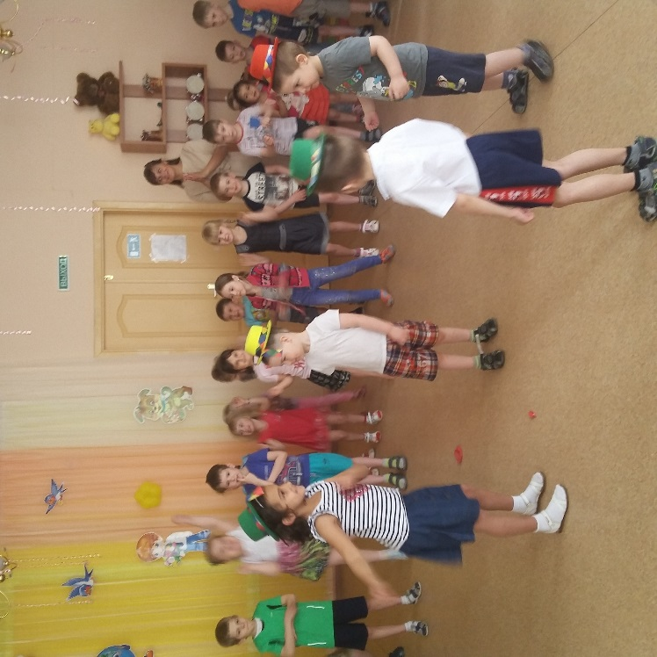 | 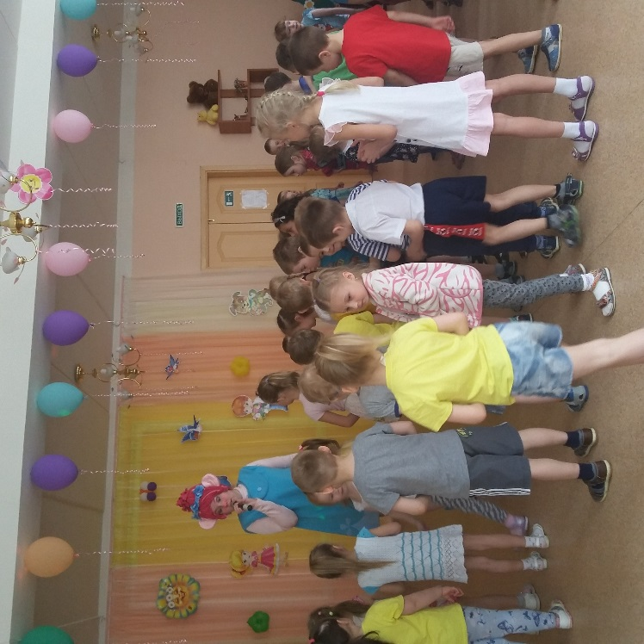

В преддверии праздника Дня защиты детей педагоги совместно с детьми, выполнили работы на летнюю тематику!
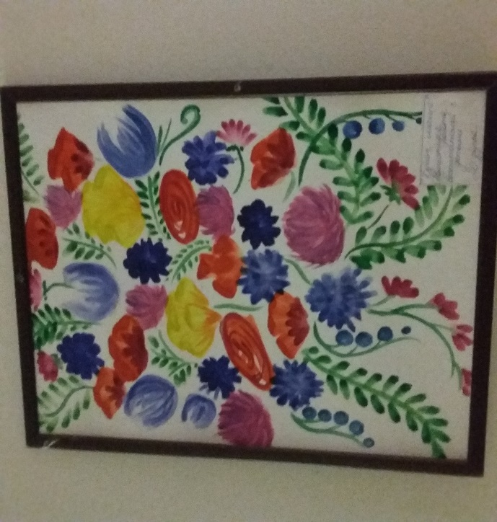

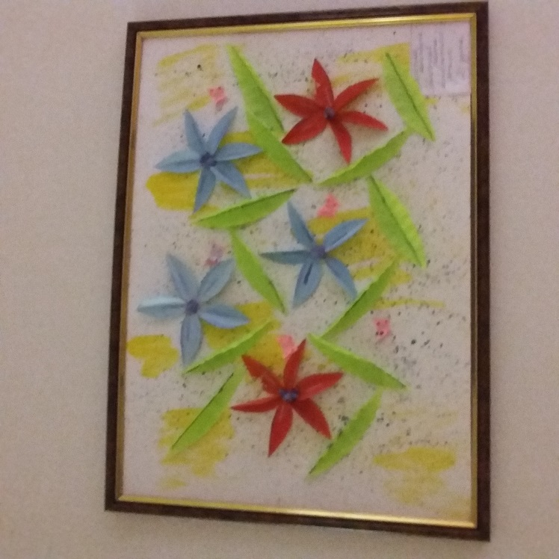
А эта работа – подарок родителей детям второй группы раннего возраста № 22!
